[REPORT TEMPLATE 3]
AI INTEGRATION, OFFLINE SYNC & TEST REPORT
Mục | Thông tin
Course | Cross-Platform Mobile App Development
Project Title | Field Inventory & Edge AI Suite – Giải pháp kiểm kê tài sản & thiết bị hiện trường tích hợp AI chạy trên thiết bị
Team Name | [Tên nhóm]
Academic Term | Semester 1 (2026 - 2027)
Deadline | Week 11
Mã nguồn | https://github.com/longtapdanhcode/Finalterm_DANENTANG (nhánh main, PR #33)

Tóm tắt. Báo cáo trình bày phần AI chạy trên thiết bị, cơ chế đồng bộ ngoại tuyến và bộ kiểm thử tự động của ứng dụng ở thời điểm Milestone 3. Mô hình YOLOv8s tự huấn luyện (9 lớp thiết bị và hư hỏng) chạy bằng TFLite trên GPU Metal của iPhone, mỗi lần chạy mô hình mất 98–153 ms. Phiếu kiểm kê lưu Isar trước, tự đẩy lên Supabase khi có mạng; danh mục tài sản dùng thuật toán gộp ba chiều thay cho Last-Write-Wins. Bộ test có 152 ca, phủ 72,8% số dòng mã viết tay. Các số liệu đều đo trên mã nguồn nhánh main; số nào chưa đo được trên thiết bị thật được ghi rõ là ước lượng.

1. ARTIFICIAL INTELLIGENCE CAPABILITIES & BENCHMARKS

1.1. Model Backbone
Ứng dụng dùng hai khối nhận diện. Khối chính là mô hình phát hiện vật thể YOLOv8s do nhóm tự huấn luyện, nhận diện thiết bị và hư hỏng. Khối phụ là bộ đọc mã vạch có sẵn của hệ điều hành, dùng để đọc QR/mã vạch dán trên tài sản. Nhóm không dùng Google ML Kit Object Detection vì ML Kit không có sẵn các lớp hư hỏng (vết nứt, gỉ sét, thấm nước) mà đề tài cần.
Thành phần | Lựa chọn
Mô hình nhận diện | YOLOv8s (Ultralytics 8.4.175), khoảng 11,1 triệu tham số, khởi tạo từ yolov8s.pt
Lớp nhận diện (9) | Thiết bị: Tủ điện, Aptomat, Ghế, Bàn, Máy chiếu  Hư hỏng: Vết nứt, Gỉ sét, Thấm nước, Khuyết tật kim loại
Huấn luyện | Kaggle, ảnh 640×640, 131 epoch (early stopping, patience 12), AdamW, lr0 = 0,001, batch 16
Định dạng chạy trên máy | TFLite float32 (42,7 MB) xuất bằng LiteRT (litert_torch). Vào 1×3×640×640 (NCHW), ra 1×13×8400 (cx, cy, w, h + 9 điểm lớp)
Runtime | tflite_flutter 0.12.1 + TensorFlowLiteC 2.12; iOS dùng GPU delegate Metal (cho phép FP16), lỗi thì tự chuyển CPU 4 luồng
Đọc QR / mã vạch | mobile_scanner 7.4.2: iOS dùng Apple Vision (VNDetectBarcodesRequest), Android dùng Google ML Kit Barcode Scanning

1.2. Pipeline suy luận trên thiết bị
- Lấy khung hình: camera chạy preset high (1080×1920). Bản vá mobile_scanner gửi khung cả khi không có mã, tối đa khoảng 2 khung/giây.
- Cắt theo khung quét (native iOS): Swift cắt ô vuông giữa ảnh, cạnh bằng 70% cạnh ngắn (đúng vùng khung xanh trên màn hình), thu về RGB 640×640 bằng CoreGraphics và gửi sang Dart qua khóa aiInput. Nền tảng khác giải mã JPEG bằng dart:ui.
- Chạy mô hình: Dart đổi mảng RGB sang tensor float32 NCHW (0..1), gọi IsolateInterpreter để suy luận không chặn luồng giao diện.
- Giải mã kết quả: với mỗi lớp lấy điểm cao nhất trong 8.400 ô dự đoán. Ngưỡng 0,5 cho thiết bị và 0,7 cho nhóm hư hỏng, vì ma trận nhầm lẫn cho thấy lớp hư hỏng hay báo nhầm ở vùng nền.
- Bảo vệ hiệu năng: khi AI đang bận thì bỏ khung mới (frame dropping); rời màn quét giữa lúc suy luận thì chờ lượt đó xong mới giải phóng interpreter, tránh crash.

1.3. Performance Benchmarks
Đo trên iPhone 11 Pro Max (A13, iOS 17.7), bản release, số đọc từ thẻ Chẩn đoán AI trong màn Quét.
Chỉ số | Kết quả | Ghi chú / cách đo
Inference latency (chỉ mô hình) | 98–153 ms | GPU Metal, đo trên iPhone
Thời gian một lượt (ảnh + mô hình) | ≈ 320 ms | Ảnh 217 ms + mô hình 98 ms, đo trên iPhone trước bước cắt ảnh native
Cắt + thu nhỏ ảnh bằng Swift | ≈ 23 ms | Đo trên macOS (cùng CoreGraphics); chưa đo lại tổng thời gian trên iPhone sau bước này
Trước tối ưu (CPU 2 luồng, giải mã JPEG bằng Dart) | > 5 s / lượt | Quan sát khi test trên iPhone
Accuracy – mAP50 (tập val) | 85,5% | Kết quả huấn luyện của best-new.pt
Accuracy – mAP50-95 (tập val) | 76,1% | Precision 80,9%, Recall 80,7%
RAM footprint | ≈ +165 MB | Ước lượng: RSS tăng khi nạp và chạy mô hình bằng LiteRT CPU trên macOS. Chưa đo bằng Xcode Instruments trên iPhone
Dung lượng mô hình | 42,7 MB | float32, chưa lượng tử hoá

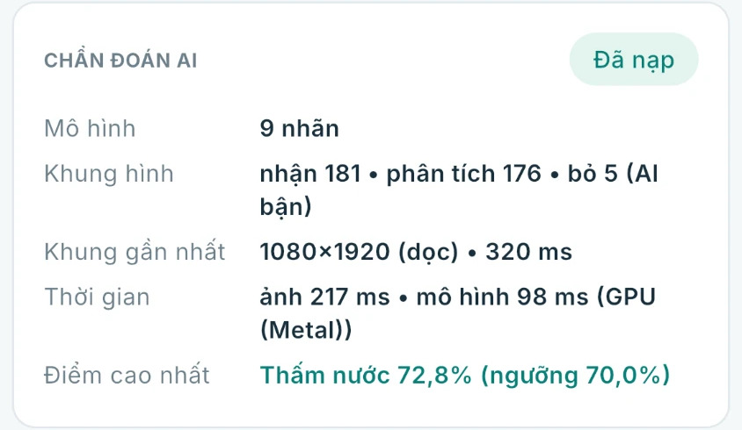
Hình 1. Thẻ Chẩn đoán AI trên iPhone: một lượt 320 ms (ảnh 217 ms, mô hình 98 ms) chạy bằng GPU (Metal)

1.4. So sánh mô hình cũ và mô hình mới
 | Mô hình cũ (best.pt) | Mô hình mới (best-new.pt)
Ngày huấn luyện | 24/10/2026 | 02/11/2026
Kích thước ảnh lúc huấn luyện | 800 (lệch với app chạy 640) | 640 (khớp với app)
mAP50-95 / mAP50 | 57,6% / 79,3% | 76,1% / 85,5%
Precision / Recall | 81,2% / 76,0% | 80,9% / 80,7%
Kiến trúc, số lớp, định dạng | YOLOv8s, 9 lớp | Giống hệt, chỉ cần thay file

Lưu ý: hai lần huấn luyện dùng hai tập dữ liệu khác nhau trên Kaggle, nên số liệu val chỉ để tham khảo, không so được tuyệt đối.

1.5. Kiểm thử nhận diện trên thiết bị thật
Nhóm quét 12 ảnh thiết bị và hư hỏng hiển thị trên màn hình laptop bằng iPhone (sau khi đã cắt theo khung quét). Ảnh chụp lại từ màn hình có nhiễu sọc và lóa, khó hơn ảnh vật thật nên kết quả dưới đây là cận dưới.
Vật thể | App báo | Đánh giá
Máy chiếu ViewSonic | Máy chiếu 87,5% | Đúng
Lưới ảnh bàn | Bàn 95,5% | Đúng
Lưới ảnh ghế | Ghế 92,8% | Đúng
Bánh răng gỉ | Gỉ sét 97,3% | Đúng
Tường thấm nước | Thấm nước 81,5% | Đúng
Trần thấm nước | Thấm nước 71,6% | Đúng
Tủ điện mở (2 ảnh) | Aptomat 82,7% / 78,7% | Chấp nhận được (bên trong có aptomat)
Máy chiếu BenQ | Aptomat 92,9% | Sai
Tủ điện đóng cửa | Aptomat 94,5% | Sai
Vết nứt bê tông | Thấm nước 73,2% | Sai
Tường bong tróc | Không ra kết quả | Bỏ sót

Tổng hợp: 6/12 đúng hẳn, 2/12 chấp nhận được, 4/12 sai hoặc bỏ sót.
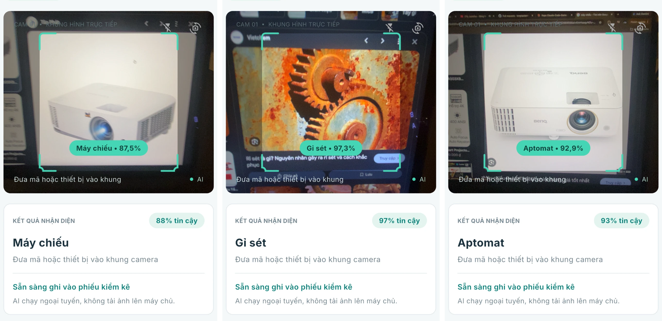
Hình 2. Kết quả trên iPhone: Máy chiếu và Gỉ sét nhận đúng; máy chiếu BenQ bị nhầm thành Aptomat

1.6. Hạn chế và hướng cải thiện
- Mô hình thiên về lớp Aptomat: khi chạy lại ảnh trên máy tính, ảnh tủ điện đóng cho Tủ điện 68% nhưng Aptomat 93%. Vật màu trắng, dạng hộp, nền sáng (máy chiếu BenQ) cũng hay bị báo là Aptomat. Hướng xử lý: bổ sung ảnh máy chiếu, tủ điện đóng cửa, vết nứt; cân bằng số ảnh giữa các lớp; xem confusion matrix rồi huấn luyện lại.
- Giảm dung lượng và RAM: xuất FP16 hoặc lượng tử hoá INT8 (cần ảnh hiệu chỉnh từ tập dữ liệu) để giảm 42,7 MB và bộ nhớ.
- Android: chưa vá mobile_scanner cho Android nên AI chỉ chạy khi camera thấy mã; chưa bật GPU delegate cho Android.

2. OFFLINE-FIRST SYNCHRONIZATION ENGINE

2.1. Local persistence với Isar
Ứng dụng ghi vào Isar Plus trước rồi mới đồng bộ, nên vẫn kiểm kê được ở nơi không có mạng. Nhóm chọn Isar vì là cơ sở dữ liệu NoSQL viết cho Flutter, đọc ghi nhanh và có code-gen; WatermelonDB dành cho React Native, còn SQLite cần tự viết lớp ánh xạ bảng.
Collection / dữ liệu | Nội dung | Phục vụ đồng bộ
AuditRecordModel | Phiếu kiểm kê: mã quét, nhãn AI, tên tài sản, số lượng, khu vực, vị trí, tình trạng, ghi chú, chữ ký (byte PNG), người ký, đường dẫn ảnh minh chứng | isSynced; phiếu chưa ký là bản nháp (isDraft): không đồng bộ, không vào báo cáo
AssetModel | Danh mục tài sản, khoá chính là mã tài sản | isSynced, updatedAt, baseJson (bản chung gần nhất), conflictJson (bản đám mây đang xung đột)
Ảnh minh chứng | Lưu thành file trên máy (EvidencePhotoStore), tối đa 3 ảnh mỗi phiếu | Tải lên bucket evidence khi đồng bộ
Phiên đăng nhập | Supabase Auth giữ phiên trên máy | Sau lần đăng nhập đầu vẫn mở app được khi ngoại tuyến

2.2. Đẩy phiếu kiểm kê lên Supabase
- Khi nào chạy: AutoSyncController lên lịch khi mở app, khi có mạng trở lại, khi chuyển sang Wi-Fi, khi app quay lại từ nền và ngay sau khi ký phiếu. Các sự kiện dồn nhau được gộp bằng debounce 3 giây. Người dùng cũng có thể đồng bộ tay ở màn Đồng bộ.
- Thử lại khi lỗi: chờ 30 s × 2^(n−1), tối đa 5 phút (30 s → 1 phút → 2 phút → 4 phút → 5 phút).
- Tùy chọn tiết kiệm dữ liệu: bật "chỉ tải ảnh qua Wi-Fi" thì phiếu có ảnh sẽ chờ tới khi có Wi-Fi.
- Từng phiếu: tải chữ ký lên bucket signatures, ảnh lên bucket evidence, rồi upsert một dòng vào bảng audit_records và đặt isSynced = true trong Isar. Lỗi ở phiếu nào thì phiếu đó ở lại hàng chờ, các phiếu khác vẫn đi tiếp.

2.3. Conflict resolution strategy
Nhóm không dùng Last-Write-Wins cho toàn bộ dữ liệu, vì với LWW thiết bị đồng bộ sau sẽ ghi đè mất thay đổi của thiết bị khác mà người dùng không biết. Mỗi loại dữ liệu có cách xử lý riêng:
Dữ liệu | Chiến lược | Lý do
Phiếu kiểm kê | Chỉ thêm mới (append-only), không sửa phiếu đã gửi | Mỗi phiếu là biên bản đã ký của một người; RLS chỉ cho người tạo (created_by) sửa, nên hai máy không thể cùng sửa một phiếu
Danh mục tài sản | Gộp ba chiều (three-way merge) dựa trên bản chung gần nhất, kéo bản đám mây về trước rồi mới đẩy | Nhiều máy cùng cập nhật một tài sản (tình trạng, vị trí, số lượng)
Trường last_audit_at | Ưu tiên mốc thời gian muộn hơn (Timestamp Priority) | Lần kiểm kê gần nhất luôn là lần muộn nhất, không cần hỏi người dùng

Quy tắc gộp ba chiều cho từng trường của tài sản (mergeAsset() trong asset_merge.dart):
- Hai bên giống nhau → giữ nguyên.
- Chỉ máy này sửa (bản đám mây vẫn bằng bản chung) → lấy bản trên máy.
- Chỉ đám mây sửa (bản trên máy vẫn bằng bản chung) → lấy bản đám mây.
- Cả hai cùng sửa khác nhau → đánh dấu xung đột: tạm giữ giá trị trên máy, lưu bản đám mây vào conflictJson và hiện màn Đối chiếu dữ liệu để người dùng chọn từng trường.
- Chưa từng có bản chung (tài sản tạo ở hai nơi) → mọi trường khác nhau đều phải chọn.

2.4. Hạn chế của cơ chế đồng bộ
- Có thể trùng phiếu: mỗi lần thử đồng bộ phiếu lại tạo UUID mới. Nếu upsert thành công nhưng app bị tắt trước khi kịp đặt isSynced = true, lần sau phiếu sẽ được gửi thêm một lần. Hướng sửa: tạo UUID một lần, lưu vào Isar và dùng lại.
- Chưa đồng bộ nền: khi app đóng hẳn thì không đồng bộ; cần thêm background task (BGTaskScheduler trên iOS, WorkManager trên Android).
- Ảnh để công khai: hai bucket đang public để URL ảnh trong phiếu và PDF mở được; nên chuyển sang private kèm signed URL.

3. AUTOMATED TEST SUITE & PERFORMANCE PROFILING

3.1. Bộ kiểm thử tự động
flutter test trên nhánh main: 152/152 ca qua (101 unit test, 51 widget test) trong 27 file. flutter analyze: 0 lỗi.
Thư mục test | Số file | Số ca | Phạm vi chính
test/features/offline_audit | 7 | 49 | Form kiểm kê, bản nháp, ảnh minh chứng, DTO đám mây, đồng bộ tay, tự đồng bộ và thử lại
test/features/asset_catalog | 5 | 28 | Model, gộp ba chiều và đối chiếu xung đột, các màn tài sản
test/features/edge_vision | 4 | 21 | Xử lý mã quét, giải mã đầu ra YOLO, chuyển ảnh sang tensor, màn quét, chẩn đoán AI
test/features/report_dashboard | 3 | 15 | Thống kê, chọn kỳ báo cáo, dashboard và xuất PDF
test/core/utils | 3 | 11 | PDF báo cáo, PDF danh sách tài sản, bố cục responsive
test/features/auth | 1 | 11 | Đăng nhập, đăng ký, chuyển hướng theo trạng thái đăng nhập
test/features/cloud_console | 1 | 7 | Bản web đọc/ghi thẳng Supabase
test/features/workspace | 1 | 5 | Màn Địa điểm và Cài đặt
test/features/canvas_signature | 1 | 4 | Canvas ký và xuất PNG
test/widget_test.dart | 1 | 1 | Khởi động app

3.2. Unit Test Coverage
Đo bằng flutter test --coverage trên nhánh main, bỏ file sinh tự động (*.g.dart). Coverage tổng là 72,8% (3.727/5.120 dòng mã viết tay), chưa đạt mục tiêu ≥ 80%.
Phạm vi | Dòng được chạy / tổng | Coverage
Domain (entity, use case, gộp ba chiều) | 216 / 249 | 86,7%
Presentation (màn hình, controller) | 2.407 / 3.227 | 74,6%
Data (repository, model) | 317 / 740 | 42,8%
Core (router, theme, PDF, widget dùng chung) | 787 / 904 | 87,1%
Tổng | 3.727 / 5.120 | 72,8%

Theo module: core/utils 96,8%, core/widgets 95,0%, workspace 85,6%, asset_catalog 80,9%, canvas_signature 77,8%, report_dashboard 74,9%, offline_audit 74,6%, auth 65,6%, cloud_console 52,7%, edge_vision 44,1%.
Phần thiếu tập trung ở tầng Data: repository gọi TFLite cần thư viện native nên không chạy được trong flutter test, còn repository Supabase cần máy chủ thật. Để đạt 80% cần thêm test có giả lập (mock) cho SupabaseSyncRepositoryImpl, AssetCatalogRepositoryImpl và đường nạp mô hình.

3.3. Performance profiling
- Frame Rate: chưa đo bằng Flutter DevTools (Performance overlay ở chế độ profile). Khi dùng thực tế trên iPhone, màn quét không bị giật nhờ ba biện pháp: suy luận chạy trong isolate riêng, bỏ khung khi AI bận, và cắt ảnh ở phía native.
- Số khung xử lý: thẻ Chẩn đoán ghi nhận 181 khung nhận, 176 khung phân tích, chỉ 5 khung bị bỏ vì AI bận (Hình 1).
- Đã chạy thật: iPhone 11 Pro Max (bản release) và Chrome (bản web, flutter build web --release thành công).

3.4. Internal Testing Build
- 🔗 Internal Testing APK Link: chưa có. Repo chưa có GitHub Release; bản Android còn 2 lỗi build: tflite_flutter lệch JVM target (11 so với 17) và permission_handler_android yêu cầu compileSdk ≥ 37 (biên bản docs/kiem-thu/sprint6-card19.md).
- Bản iOS: cài trực tiếp lên iPhone qua Xcode (flutter install --release). Mã nguồn tương ứng: https://github.com/longtapdanhcode/Finalterm_DANENTANG/tree/main
- Việc cần làm trước hạn: sửa 2 lỗi build Android, tạo tag v0.3.0-beta và đính kèm APK vào GitHub Release (hoặc đưa bản iOS lên TestFlight).

